KAREN PAULLETTE HERRERA JIMENEZ

[POLET_700@HOTMAIL.COM](mailto:POLET_700@HOTMAIL.COM)

5538834561

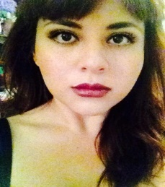 **Datos personales:**

* **Fecha de nacimiento:** 17/09/1989
* **Lugar de nacimiento:** México D.F.
* **Edad:** 28 años.
* **Estado civil:** Soltera.

**Resumen académico**

**y profesional:**

* + - Ciencias de la Comunicación. UNAM 4to semestre
* Preparatoria: Escuela Nacional Preparatoria N°5 “José  Vasconcelos”
* Certificado de maquillista profesional: Titulo otorgado por la institución IDIP (Instituto de Diseño e Imagen Profesional)
* Curso básico de Ilustrator y Photoshop.

**Experiencia**

**Laboral:**

* Free lance ventas y aplicación de makeup y productos para el cuidado de la piel para distintas marcas de prestigio. Smashbox, Bobby Brown, Origins
* Product consultant full time. Sephora antara
* Product Consultant, Part time. Sephora, sucursal antara  (actual  empleo)

* Asesora de imagen y maquillista, Grupo Impulso Models Televisa.

* Gerente, Carretino. Il classico gelato italiano, sucursal Vertiz.

* Encargada, Carretino. Il classico gelato italiano, sucursal Div. del Nte.

* Demovendedora para empresa Thermogel

* Demostradora, Miguelito. Ropa y calzado teatral

* Mesera, Italian Coffee

**Habilidades**

* Experiencia en Atención al cliente.
* Manejo de Caja.
* Maquillaje  y peinado
* Gusto por la moda
* Asesoría en imagen
* Manejo de Word, Excel, Ilustrator y Photoshop
* Ingles básico.

Proactiva, practica, responsable, enfocada a objetivos, humana, trabajo bajo presion, empatica, social, confiable, detallista, leal, aptitud de servicio, organizada, honesta y analitica